ANGLICKÝ JAZYK
Povinný úkol k odevzdání:
termín zadání: 1. 6. 2020
termín odevzdání: 6. 6. 2020
vyučující: Ing. Věra Berková

Milí rodiče, milé děti,
děkuji za účast na online hodině a také za vypracované úkoly. Moc chválím děti za odevzdané úkoly i za aktivitu na online hodině. Hezky se mi s nimi spolupracuje. Na vašich emailech obdržíte pozvánku na další online hodinu, která se bude konat v pondělí 1. 6. 2020 od 14.00. Děkuji za rychlou zpětnou vazbu ke změně termínu. Těším se, že se zase potkám s celou skupinou.
Červen věnujeme opakování, procvičování a upevňování probraných témat a gramatických jevů.
Procvičování slovní zásoby – na následujícím odkazu máte k dispozici slovíčka a spoustu dalších cvičení: https://quizlet.com/join/GfhuqMeR8
Vypracovaný úkol celý najednou nafoťte nebo naskenujte a obrázky hotové práce zašlete ke kontrole na gmail: vera.berkova@zsuj.cz. Už se moc těším.
S pozdravem Věra Berková

Revision II – opakování II

1. Read the following sentences. Přečti si následující věty
We live in a small house in our town. In our house there is a big kitchen, a nice living room, a small hall, and my room too. My family has got two pets – a dog and a cat. Our dog’s name is Bernie. Our cat’s name is Lizzie.

2. Translate the previous sentences. Přelož předcházející věty.

3. Answer these questions. Odpověz na tyto otázky (celou větou).

What is your best friend‘s name?__________________________________________
What animal do you like?________________________________________________
Do you live with your grandparents?_______________________________________
4. Read and complete these sentences with pronouns. Čti a doplň věty osobním zájmenem.

I love my parents. I love them.
I can’t see my brother. I can’t see _________.
I can‘t remember my classmates. I can’t remember _____________ .
Do you like your bicycle? Do you like ___________.

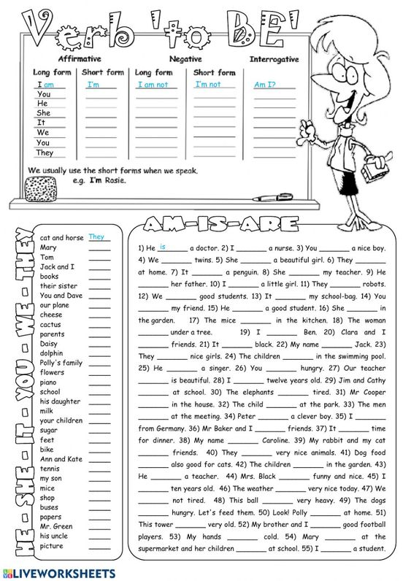
5. Write in negative form. Převeď do záporu.

She works in an office._________________________________________________________
They read an interesting book.___________________________________________________
I need some more bananas.______________________________________________________
He has got a dog and a cat._______________________________________________________

6. Complete sentences with a/an/the/---. Doplň do vět chybějící členy a/an/the/nulový člen.

This is my ______ friend John. He is from ______Czech Republic. He lives in _______ house in _______ Uhlířské Janovice. ______ house is small but it has got _______ large garden. He is _______ policeman and he likes ______ job very much. He goes to _____ work by ____car. It takes about half ______ hour. He is married and he has got ________ three children. He is _______ very happy man.

7. What’s the number? Jaké je to číslo?
25 |  | 52
16 |  | 91
40 |  | 28
14 |  | 99
73 |  | 100

8. Answer these questions? Odpovězte na otázky?
Do you like pancakes with cream and strawberries?________________________________
Do you like chicken and rice?___________________________________________________
Would you like same oranges?__________________________________________________
9. Fill in the following worksheet. Vyplň následující pracovní list.

